**CENTRO UNIVERSITARIO DE CIENCIAS EXACTAS E INGENIERIAS**

**DEPARTAMENTO DE CIENCIAS COMPUTACIONALES**



**SEMINARIO DE SOLUCIÓN DE PROBLEMAS DE REDES DE COMPUTADORAS Y PROTOCOLOS DE COMUNICACIÓN**

**SECCIÓN:** ___D15____

**EQUIPO No.** _3_

**INTEGRANTES:**

1. Becerra González Diego Iván _____
2. Ramírez Barragán Daniel Martín___
3. Hernández Robles Jaime Alberto___
4. Sandoval Márquez Anthony Esteven

**PRÁCTICA No.** __10__

**Nombre de la práctica:** Captura de paquetes en tiempo real

**Objetivo**:

Desarrollar un Sniffer para analizar todos los protocolos vistos en las practicas anteriores en tiempo real, implementado winPcap.

**Pantallas del ejecutable:**

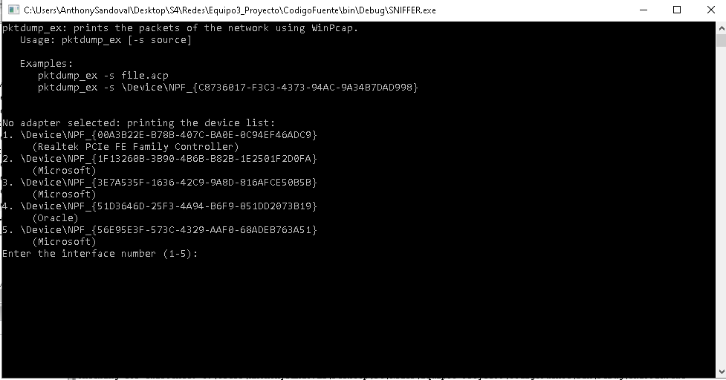

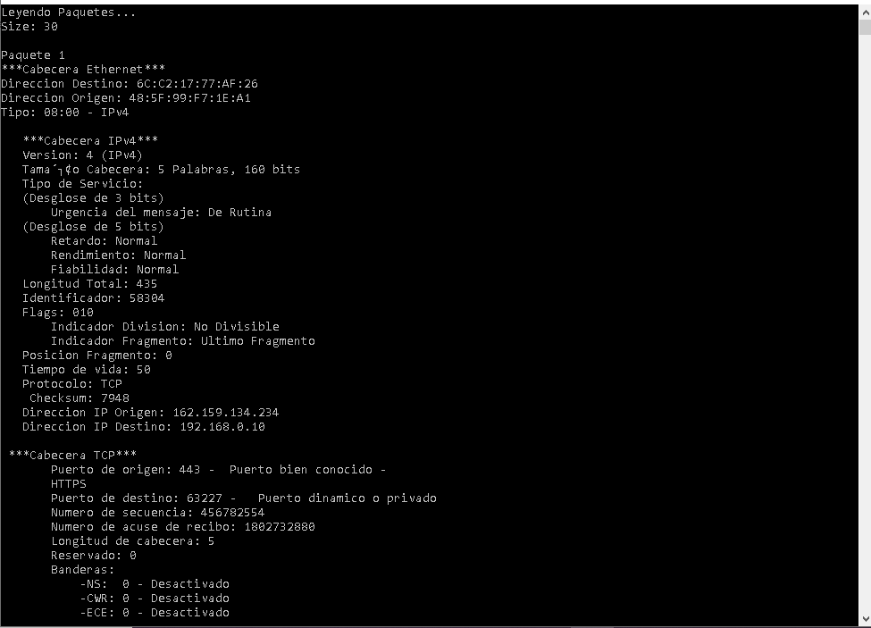

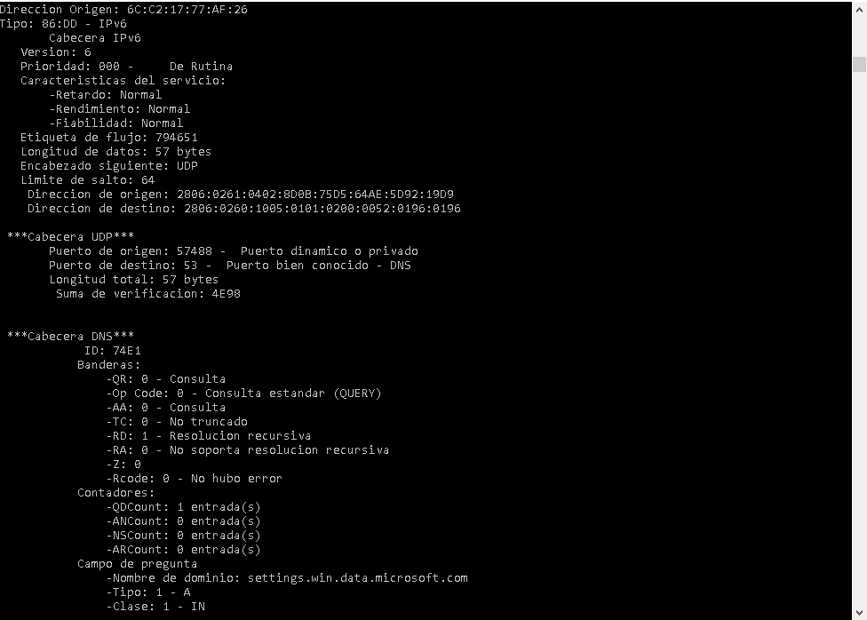

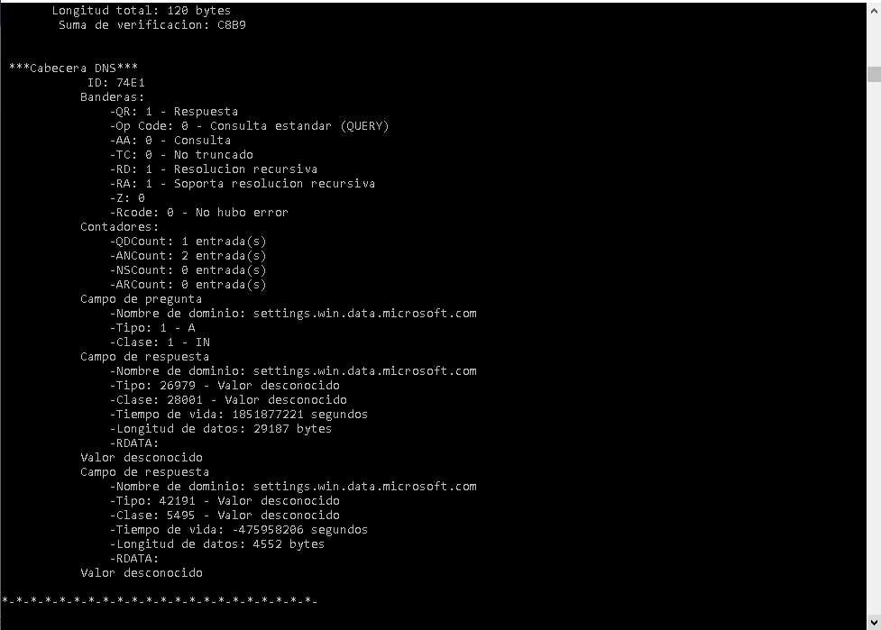

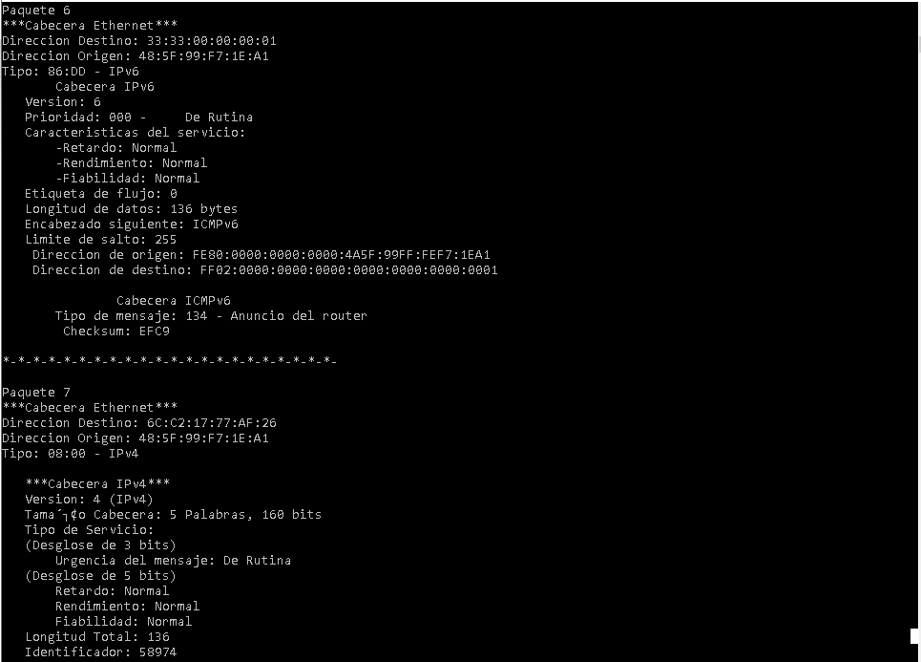

**Conclusiones:**

En esta práctica se usó WinPcap, una herramienta la cual nos permite acceder a la conexión entre capas de red, con esta herramienta se agregaron las instrucciones necesarias al código para poder capturar los paquetes con diferentes protocolos enviados y recibidos por la tarjeta de red. La implementación de esto fue sencilla ya que la maestra nos proporcionó un ejemplo relacionado, y ya con eso solo lo adaptamos a nuestro programa. También nos enseñó como incluir las librerías lo cual también resulto sencillo de aplicar.